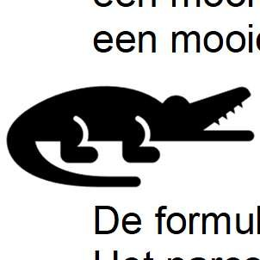
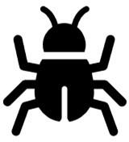

Informatie Korfbalkamp 2024:
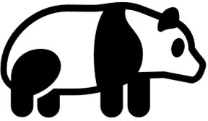
Woensdag 8 Mei tot en met zaterdag 11 mei
Vertrek Woensdag 18:00 uur v.a. de Leede Terugkomst Zaterdag ongeveer 12:00 te Kesteren
Het is weer bijna zover. We gaan weer op kamp naar Beugen. We vertrekken uiteraard vanaf het sportpark de Leede te Kesteren. Het thema van dit jaar is:

Jullie kennen vast het programma van Freek Vonk, Freek’s wilde wereld, waar de dierenwereld leren kennen via een enthousiaste presentator. Nou dat komt op kamp dus op je af. Het thema zal in het kader staan van dieren. En je kan nu dus mooi verkleed, in je onesie, met een masker of gewoon creatief, in dit thema mee doen. Laat maar zien wat je favoriete dier is en loop op kamp ermee te koop. Maar pas wel op voor de jagers…

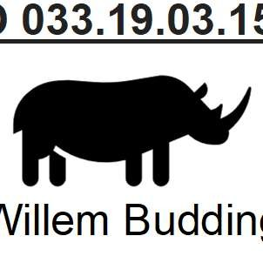
De kosten zijn 50 euro per persoon. Als er uit een gezin meerdere mensen meegaan, dan kost de eerste 50 euro en de anderen kosten 45 euro per persoon. Wij stellen het zeer op prijs als het bedrag overgemaakt wordt naar de korfbal (NL 73 RABO 033.19.03.156) onder vermelding van [KAMP 2023] en naam kind/kinderen.

Als je mee wilt, geef je dan op via onderstaande commissie of onze Willem Budding of Pons van Hattum (vaak aanwezig in de kantine), voor 21-04-2024.
Ook dit jaar zal weer een sponsorevenement worden georganiseerd. Waarvan de opbrengst ten goede komt aan het kamp, zodat we de inschrijfkosten laag kunnen houden. Met het nieuwe veld klaar voor gebruik gaan we lekker weer op schot komen. De winnaars krijgen een mooi aandenken en degene die de meeste sponsorinkomsten weet te genereren, krijgt een mooie prijs!

De formulieren hiervoor zullen door je trainer worden uitgedeeld tijdens een trainingsavond. Het parcours zal op 11-04-2024 plaats vinden vanaf 19:00 uur.

Voor verdere vragen mag je bij onderstaande personen aan de bel trekken. Hopelijk allemaal tot dan voor weer een heel gezellig kamp!

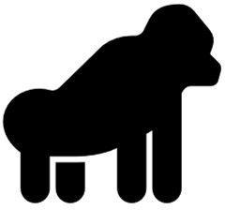
De Kampcommissie

Peter de Wilde 06-18222494 Annelieke Elzinga 06-41642884 Chris van Veldhuizen 06-83355577

